اختبار مادة المهارات الرقمية  منتصف الفصل الدراسي الأول  للصف السادس |  | المملكة العربية السعودية  وزارة التعليم  إدارة التعليم  ابتدائية ......

20
الاسم : ................................................................................................................. الصف : .........................................................................

السؤال الأول : أ- ضع علامة √ أمام العبارات الصحية و X أمام العبارات الخاطئة: -
1 | يمكنك في عملية النمذجة استخدام مجموعة منوعة من الأدوات والبرامج لإضفاء الحيوية على التصاميم
2 | من تطبيقات النمذجة ثلاثية الأبعاد التصاميم المعمارية للمباني والمنشآت
3 | الشكل ثنائي الأبعاد هو شكل مسطح ذو أربعة أبعاد
4 | تنكر كاد هو برنامج نمذجة ثلاثية الأبعاد صعب الاستخدام
5 | أثناء تصميم حامل المستلزمات المكتبية استخدمنا خمسة أشكال أساسية
6 | أداة فيوكيوب تستخدم لتغيير طريقة عرض الشكل ثلاثي الأبعاد بكل سهولة
7 | لا نستطيع تغيير ألوان الأشكال في تينكر كاد
8 | تنفذ العمليات الحسابية في الحاسب من اليمين لليسار
9 | العمليات الحسابية في الحاسب تنفذ بطريقة عشوائية وليس لها ترتيب
10 | تستخدم الأشكال الصلبة والمفرغة في برامج النمذجة ثلاثية الأبعاد لإنشاء أشكال وتصميمات
11 | يشير المحور Y إلى عرض المربع
12 | في مايكروسوفت اكسل يمكنك تخزين وعرض ومعالجة البيانات بشكل منظم على شكل صفوف وأعمدة
13 | تستخدم الأقواس لتغيير ترتيب العمليات الحسابية في اكسل

ب-: وضح المقصود بالرموز في العمليات الحسابية في الإكسل ؟
+ | / | - | *
.............................. | .............................. | .............................. | ..........................

العمودي
الخطي
الدائري
السؤال الثاني : اكتب مسمى المخططات البيانية التالية:
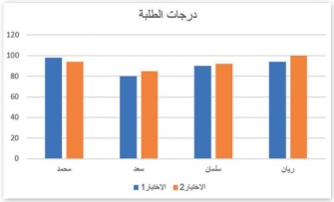
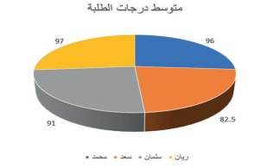
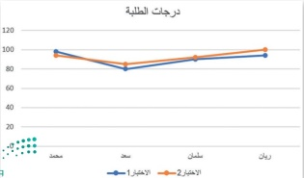

.............
.............
.............
انتهت الاسئلة

